红器数采仪用户手册
（HJ212-2017）

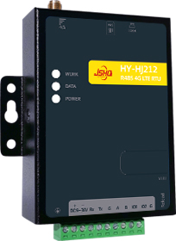

版本：V1.0.5

手册适用产品
型号 | 产品简述
HQ-HJ212 | 环保(HJ 212-2017协议)数采仪
产品特点
- 全网通4G CAT1 DTU
- 9~36V宽电压供电
- 支持HJ212-2017协议
- 支持20种数据类型的解析
- 软、硬件看门狗守护
- 支持RS232和RS485两种接口
- 支持4路Socket协议
- 支持TCP/UDP/HTTP/MQTT/点对点传输/短信透传
- 支持离线缓存
- 硬件可靠性：防反接、静电等级4级
- 支持近端、远程升级
- 支持串口、网络、短信AT指令
- 可选GPS功能
- 预留两路IO功能，可定制双路输入、双路输出、1路输入+1路输出

目 录
第一章 产品简介 1
1.1 概述 1
1.2 规格参数 2
1.3 硬件接口 3
第二章 环保协议参数配置 4
第三章 远程设备管理 8
附 监测因子配置说明 9
免责声明 10
联系方式 11
更新历史 12

产品简介

概述
产品可实现串口与4G（CAT1）互传的DTU数据终端。支持国内三家运营商的网络，采用宽电压（9~36V）供电，搭载RS232和RS485两种接口。支持远程升级和远程AT指令便于配置和维护，同时产品内置独立硬件看门狗和多种异常处理机制可保障设备可靠稳定运行。
优异的硬件性能、丰富的软件功能可使本产品应用各种行业和复杂的场景，如电网、交通、消防、工业生产、气象环境、农林、矿产等等。
产品资料及工具下载页 www.jshqzk.com

典型应用如图 1：
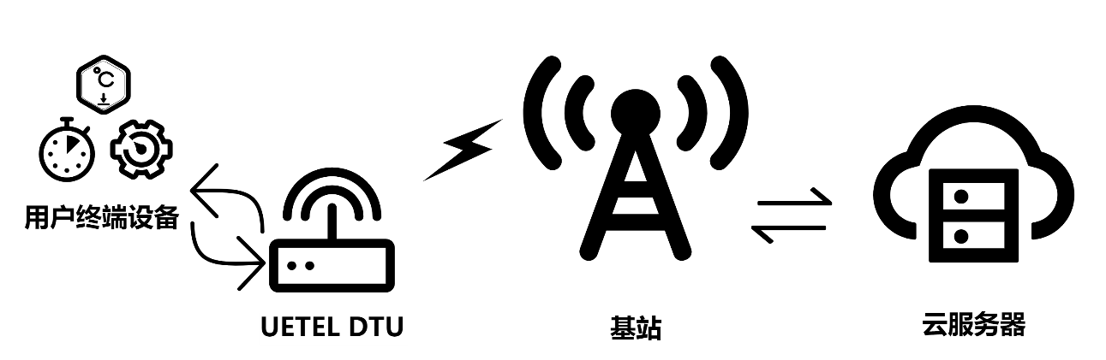

图 1网络拓扑图

规格参数
表格 1 规格参数
 | 条目 | 参数
电气参数 | 尺寸 | 89*64*25*mm(不含侧耳、天线座及端子)
电气参数 | 工作温度 | -35 ~ 70℃
电气参数 | 工作湿度 | 5% ~ 95%
电气参数 | 供电接口 | 拔插式端子(3.81mm)
电气参数 | 供电电压 | 9~36V
电气参数 | 供电电流 | 100mA@12V
射频性能 | 频段 | LTE-FDD：B1/B3/B5/B8（上/下行：5/10Mbps）
射频性能 | 频段 | LTE-TDD：B34/B38/B39/B40/B41（上/下行：2/8Mbps）
射频性能 | 发射功率 | LTE-FDD：Class3(23dBm±2dB)
射频性能 | 发射功率 | LTE-TDD：Class3(23dBm+1/-3dB)
串口 | 接口类型 | RS232 3P拔插式端子(3.81mm)
串口 | 接口类型 | RS485 2P拔插式端子(3.81mm)
串口 | 波特率 | 1200 ~ 460800bps
串口 | 校验位 | NONE/ODD/EVEN
串口 | 数据位 | 7/8
串口 | 停止位 | 1/2
串口 | 硬件流控 | NFC/485
USB | USB接口 | microUSB
LED | Power | 电源指示，上电后常亮
LED | WORK | 运行状态指示：  快闪：未接入基站（周期400ms）  慢闪：已接入基站（周期2s）
LED | DATA | 数据指示  常灭：服务器未连接  常亮：服务器已连接  闪烁：串口有数据收发
按键 | Reload | 长按3秒以上10秒以下恢复默认参数
软件功能 | 网络协议 | DNS/TCP/UDP/PING
软件功能 | 透传协议 | TCP Client/UDP Client/HTTP/MQTT/点对点对传
辅助功能 | AT指令 | 串口AT/网络AT/短信AT
辅助功能 | 设备维护 | 近端升级、网络升级、异常处理
辅助功能 | USB网卡功能 | Windows及以上  Linux 2.6及以上  Android 4及以上

硬件接口
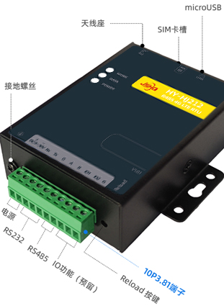
图 2产品接口图

环保协议参数配置
本章介绍如何使用数采仪配套工具配置环保参数，从而实现数据上报。阐述配置过程如下：
- 将数采仪插卡、上电并通过RS485或RS232串口连接电脑
- 打开配置工具，选择串口号，设置串口参数（数采仪默认参数为：9600/NONE/8/1），打开串口。最后点击“进入配置”按钮使设备进入配置状态，如果已经处于配置状态下则不可重复进入。（注：配置状态为临时模式，设备重启后会自动退出）
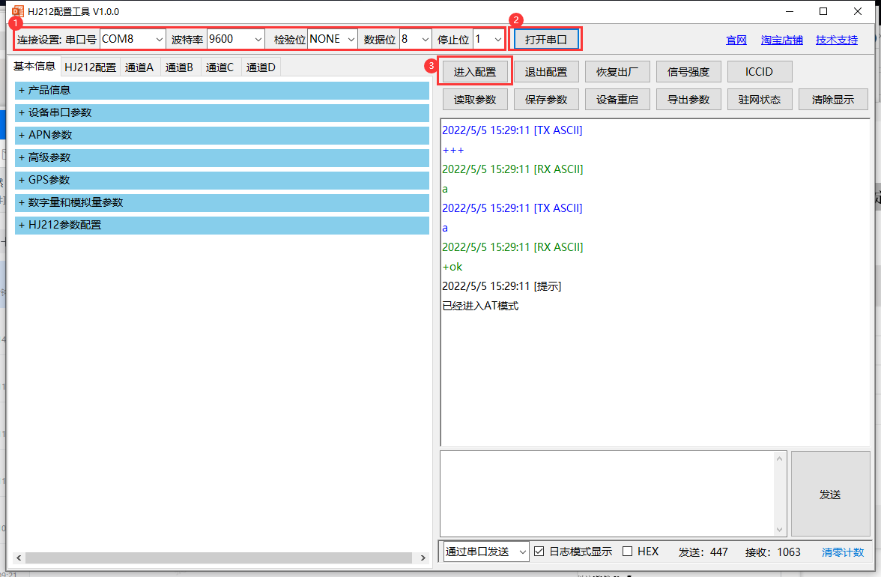
- 点击“读取参数”可获取当前数采仪的参数
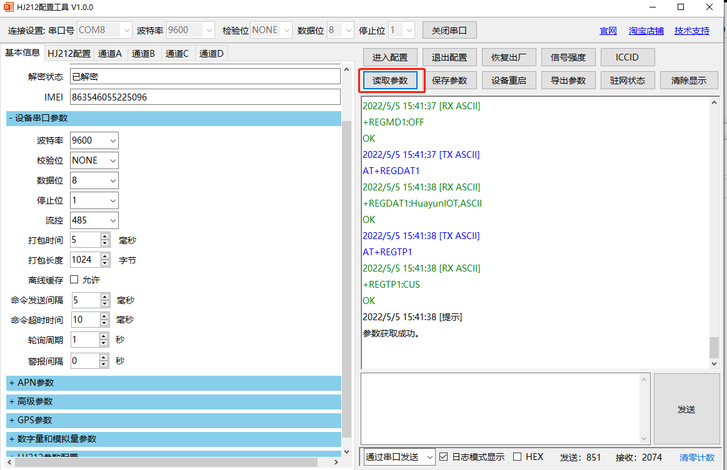
- 配置环保平台服务器地址和端口
环保平台一般为TCP协议，此处选择“TCP透传”即可，如果需要多平台上报可开启其他通道
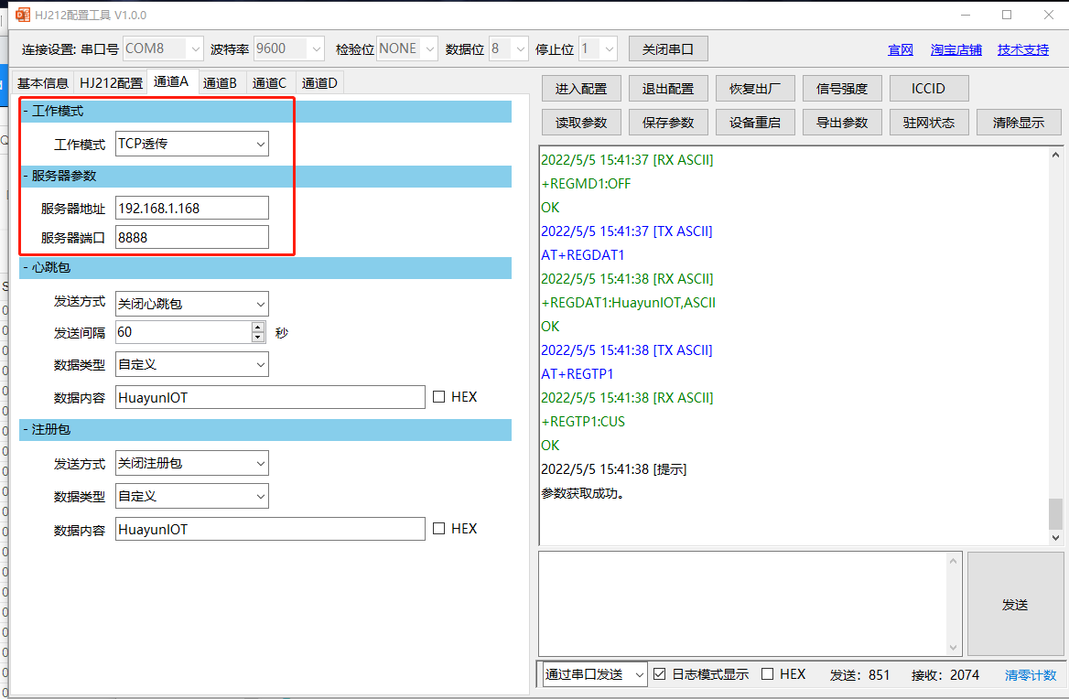
- 配置环保协议参数和上报频率
实时数据上报周期与Modbus采集周期相同
系统编码ST需和平台统一，一般为31、32
应答标识Flag需和平台统一，一般为0、4、5
密码PW需和平台统一，一般为123456
设备编号MN是平台为数采仪分配的唯一编号，需从平台获取MN号
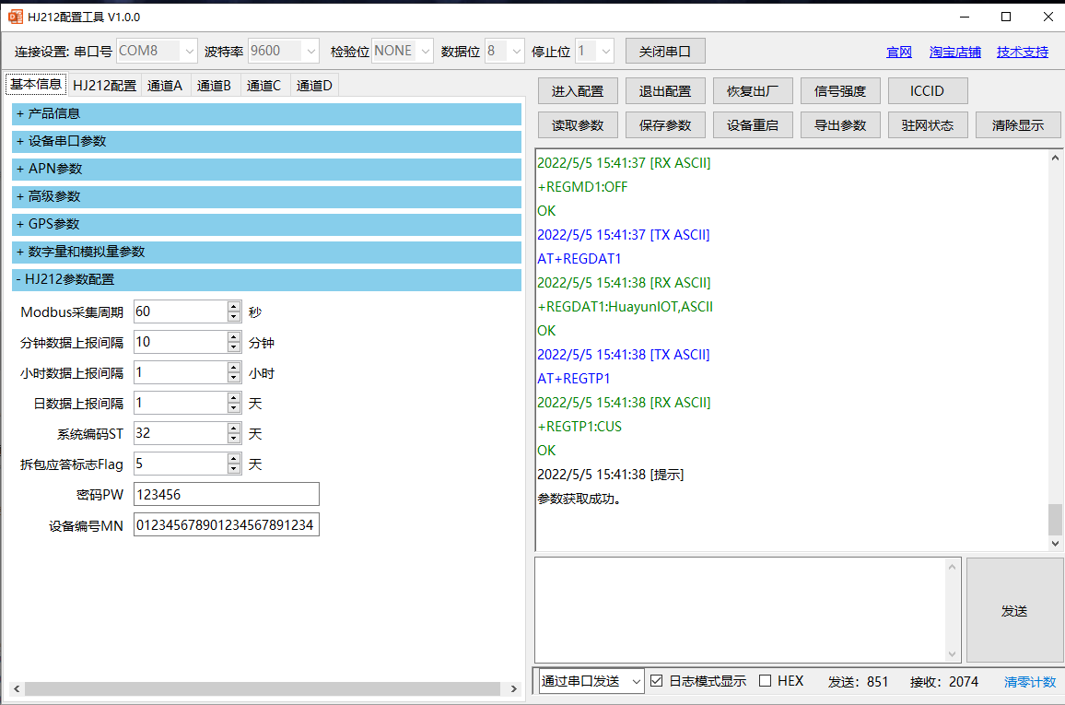
- 添加检测因子，点击“HJ212配置”弹出检测因子配置窗口，配置完成后点击确定
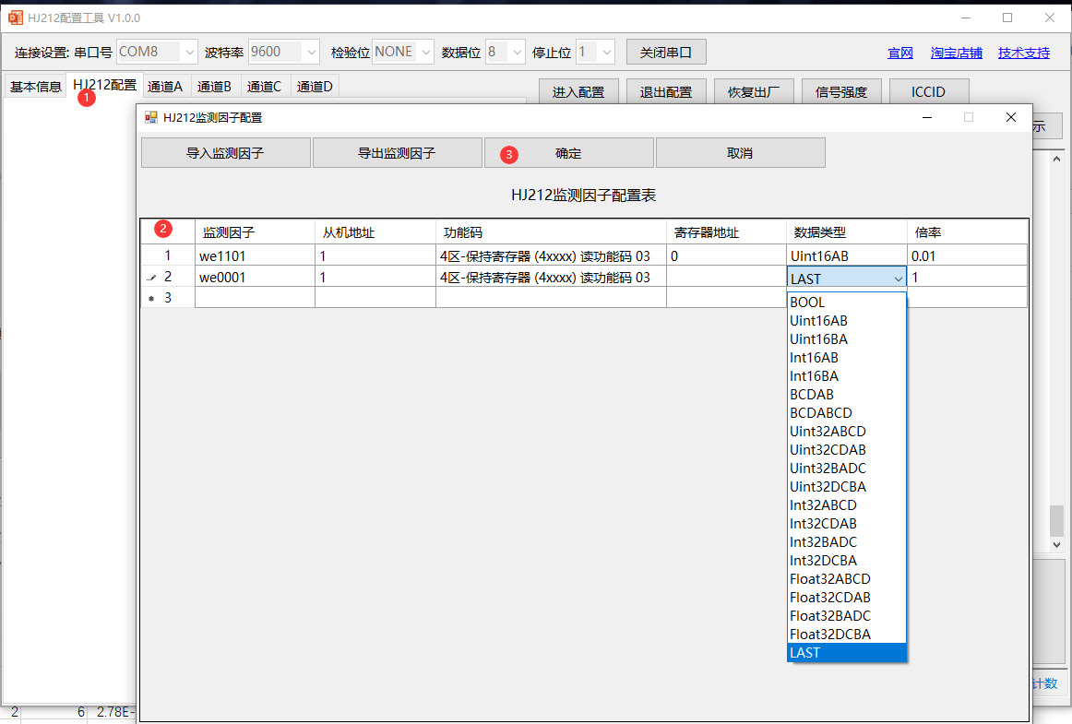
- 保存参数并重启使参数生效
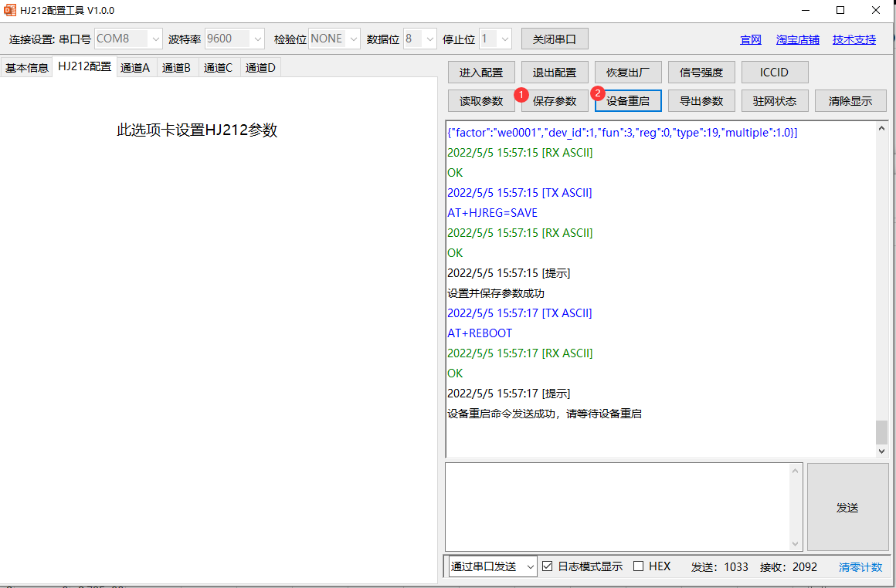

远程设备管理
本功能开启后可使用远程管理软件对设备进行状态监控、参数读写，远程升级等操作。需要注意，本功能默认关闭，开启远程管理功能会额外消耗一部分流量。如果使用专网卡则本功能不可用。

附 Q&A
- Q: 传感器参数必须连续读取怎么办？

A: 只需设置首个因子的从机号和寄存器地址，其余从机号、功能码同时设为0，此时数采仪可通过单条指令读出连续的寄存器。

- Q: 传感器参数需要连续读取，但有参数不需要上报怎么办？

A: 结合Q1读取连续寄存器，不需要上报的参数监测因子设为空。

- Q: 单位如何换算（如何处理小数）？

A: 设置倍率即可，上报值为寄存器数值乘以倍率。

- Q: 监测因子的数值需要使用前一个因子的值？

A: 方法一：与前一个监测因子使用相同的寄存器参数。
方法二：将数据类型设为LAST时可复用前一监测因子的值，此时的从机地址、功能码、寄存器地址可为任意值。

免责声明
红器自控（江苏）有限公司提供该文档内容用以支持其客户的产品设计。客户须按照文档中提供的规范、参数来设计其产品。由于客户操作不当而造成的人身伤害或财产损失，本公司不承担任何责任。本公司对产品规格及产品描述做出修改时恕不另行通知。

联系方式
公司：红器自控（江苏）有限公司
地址：江苏金湖经济开发区建设西路918号
官网：http://www.jshqzk.com
支持信箱：mhjddn@outlook.com

更新历史
日期 | 版本 | 更新说明
2020-10-30 | V1.0.0 | 初版建立
2020-12-09 | V1.0.1 | 增加EXAT命令
2021-05-06 | V1.0.2 | 增加离线缓存指令和GPS相关功能，修改自定义心跳包和自定义注册包指令
2021-07-08 | V1.0.3 | 固件版本：V2.0.0  增加功能：点对点传输，APN，HTTP，远程设备管理、短信、基站定位
2021-08-01 | V1.0.4 | 新增MQTT功能描述，IO控制描述
2022-02-18 | V1.0.5 | 增加MQTT相关AT指令，增加DTCVT、MBCFG、MBCMD指令

